様式第耐震部分４号

令和　　年　　月　　日

**耐震改修工事実施確認書**

本耐震改修工事は、令和　　年　　月　　日付　　高砂市指令建　第　　　　号の交付決定通知書のとおり実施しており、当該申請書に記載している改修後の耐震性能を有することを確認しましたので、補助金交付決定通知書第６項に規定する耐震改修工事状況写真を添えて報告します。この確認書に記載の事項は事実に相違ありません。

確認者氏名

（　　）建築士　　　　（　　）登録第　　　　　　　　号

建築士事務所名

（　　）建築士事務所（　　）知事登録第　　　　　号

□　耐震改修工事状況写真

|  |  |  |
| --- | --- | --- |
| １　住宅の名称 | |  |
|  | 所在地 |  |
| ２　工事写真撮影箇所図※ | | |

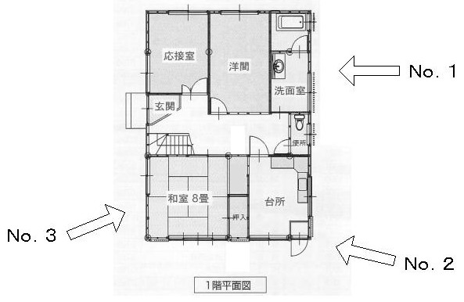

**①**

**②**

**③**

**④**

**⑤**

※補強内容

①構造用合板による壁補強

②構造用合板による壁補強

③筋交い(たすき掛け)による壁補強

④筋交い(片筋交い)、構造用合板による壁補強

⑤基礎補修(エポキシ樹脂)

※△は施工方向を表す

※○は接合部補強を行う箇所を表す

※ 工事写真撮影箇所図について

(1) 右図の例にならって撮影箇所を図示してください（別紙可）。

(2) 補強箇所を明示し、凡例を設ける等して適宜補強方法を付記してください。

(3) 次頁以降の工事写真には、工事写真撮影箇所図の補強箇所番号を明示してください。

※ 工事写真について

　 (1) 工事写真は次頁様式を参考に、改修前・工事中・改修後の写真を添付してください。

　　　例）構造用合板による補強、接合部補強を行う場合の写真例

　　　　　改修前、接合部補強（柱頭左・柱頭右・柱脚左・柱脚右）、構造用合板（受材等設置、合板設置）、仕上

写真No.　　　　工事箇所No.　　　　　　　　　　写真No.　　　　工事箇所No.

工事内容（　　　　　　　　　　　　）　　 　　　工事内容（　　　　　　　　　　　　）

|  |  |
| --- | --- |
|  |  |

写真No.　　　　工事箇所No. 　　　　　　　　　 写真No. 　　　　工事箇所No.

工事内容（　　　　　　　　　　　　）　　　　　　工事内容（　　　　　　　　　　　　）

|  |  |
| --- | --- |
|  |  |

写真No. 　　　　工事箇所No. 　　　　　　　　　写真No. 　　　　工事箇所No.

工事内容（　　　　　　　　　　　　）　　　　　　工事内容（　　　　　　　　　　　　）

|  |  |
| --- | --- |
|  |  |

※　この用紙をコピーの上、お使いください。

（第　　面／　　面）